

**Administración de proyectos de Software**

Materia

**Huascar Frías**

Profesor

**Planificación de Proyecto**

Trabajo

**Jesuel Ferreiras … 2017-5319**

**Andrelis Toledo … 2017-5449**

**Emely Rocío Gil … 2017-5372**

Estudiantes

**Sistema Escolar #7**

Grupo

**20 / 1 / 2020**

Fecha de entrega

**Planificación del proyecto (capturas).**

**Parte 1**

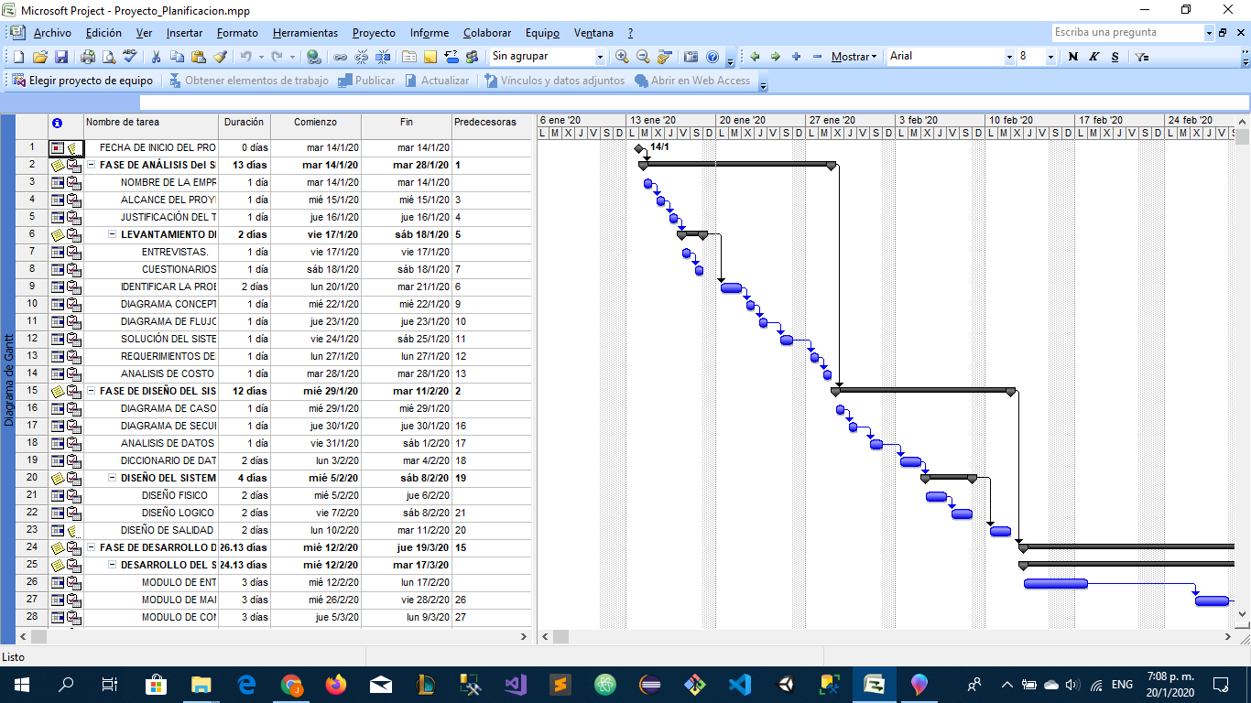

**Parte 2**

